MAGICZNE KWADRATY
Gra polega na uzupełnieniu pustych pól liczbami w ten sposób, aby w każdym wierszu, każdej kolumnie suma liczb wynosiła 50.
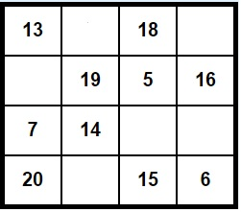

Wpisz brakujące liczby naturalne od 0 do 24 tak, aby powstał kwadrat magiczny, w którym suma liczb w każdej kolumnie, w każdym wierszu i na przekątnych jest równa 60.
